ИУ5-54Б Шевчук Диана
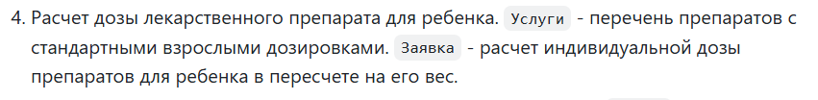
РИП Показ лабораторной работы №1
Тема: Медицина
Скриншот 1: задание по варианту
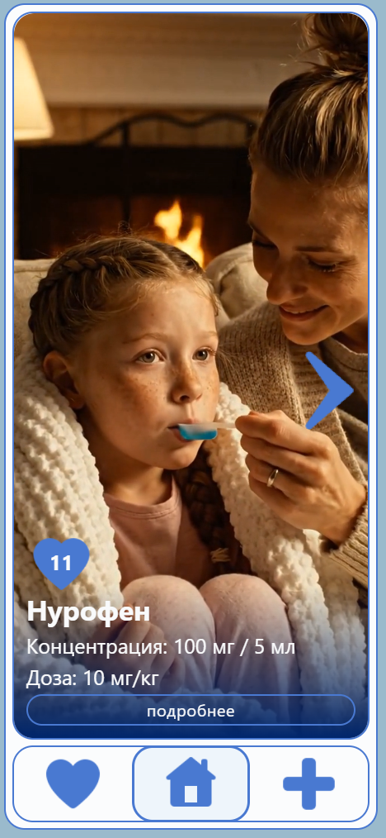
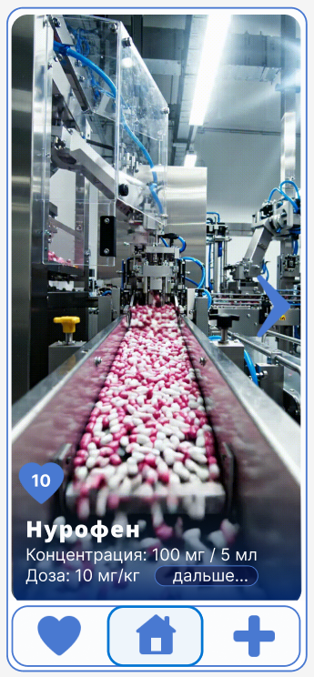
Скриншоты 2 и 3: сравнение первой страницы(vibes) макета в Figma(слева) и итоговой реализации(справа)
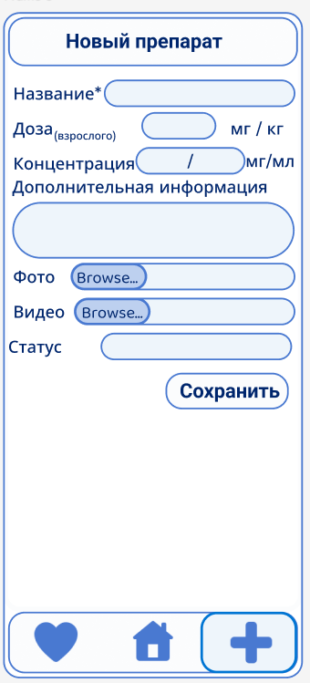
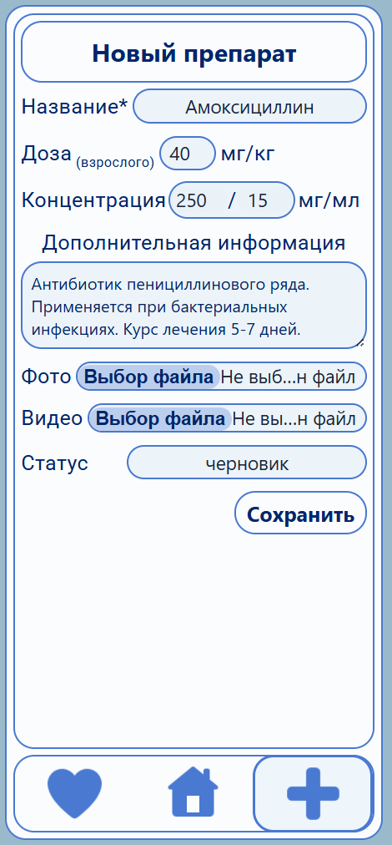
Скриншоты 4 и 5: сравнение второй страницы(создание записи) макета в Figma(слева) и итоговой реализации(справа)
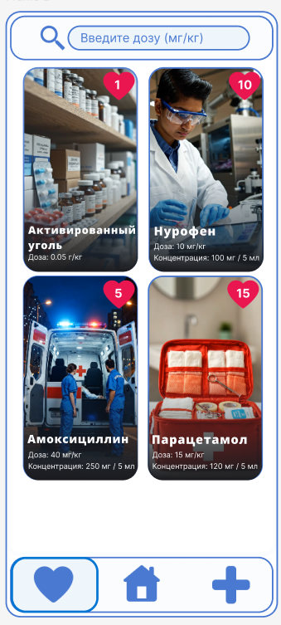
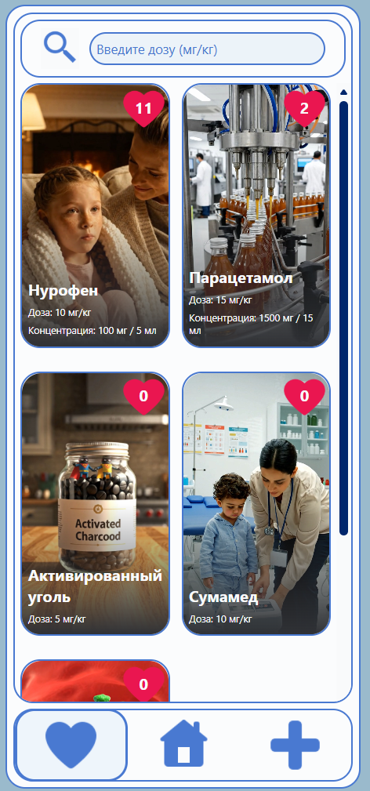
Скриншоты 6 и 7: сравнение третьей страницы(плитки) макета в Figma(слева) и итоговой реализации(справа)
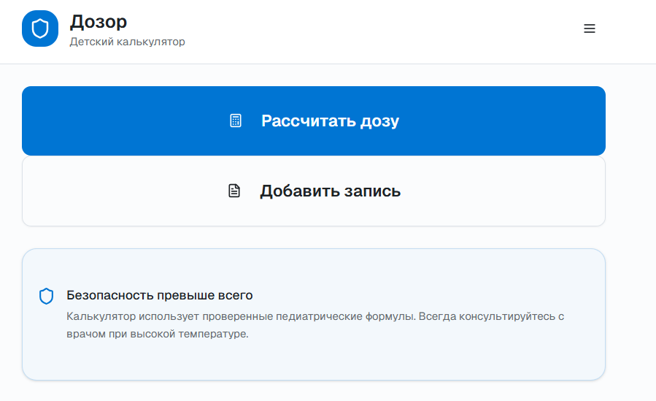

Скриншот 8: сайт, на который я опиралась при создании работы
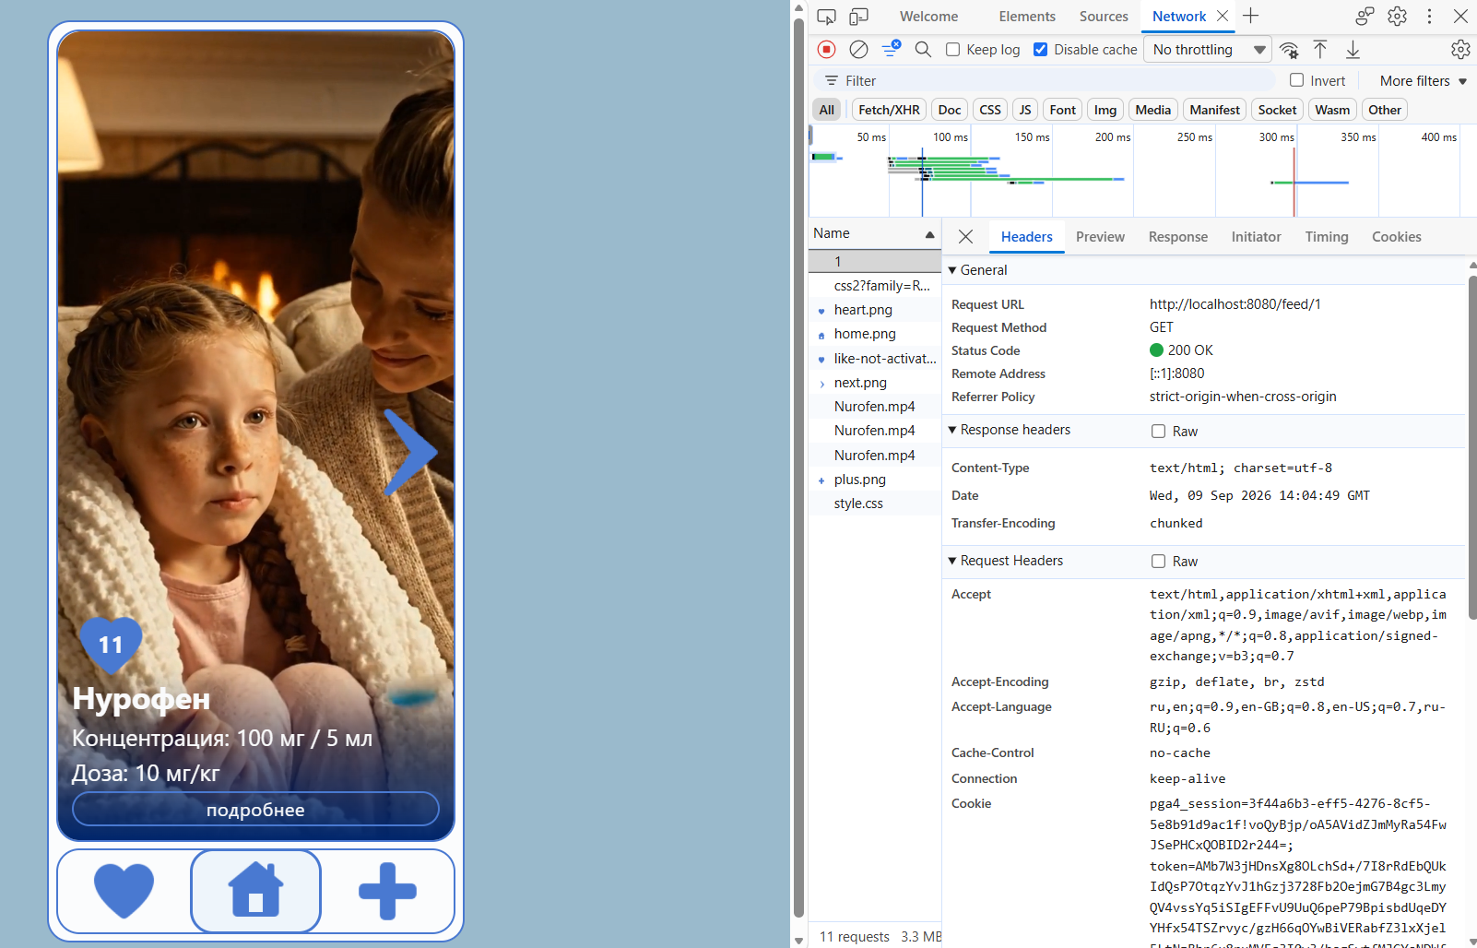
Скриншот 9: страница vibes. url GET-запроса: http://localhost:8080/feed/1
Этот юрл состоит из домена localhost8080 – то есть сайт запущен на моём компьютере в порте 8080; путь - /vibes/1, указывающий, что мы ищем страницу vibes с id 1
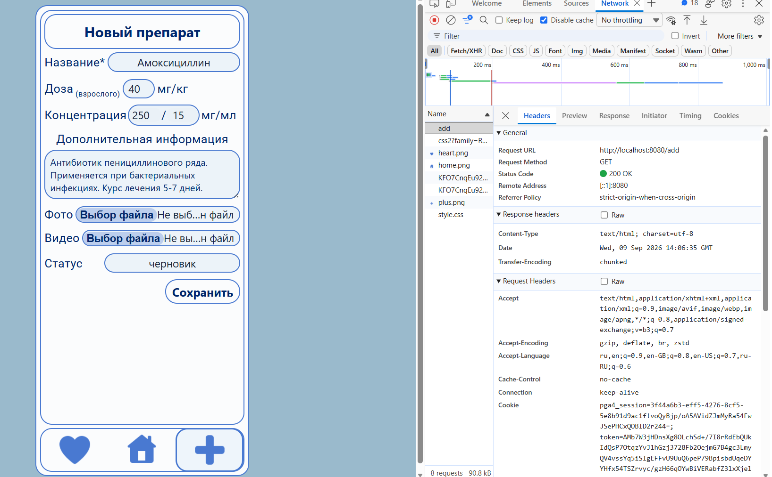
Скриншот 10: страница create. url GET-запроса: http://localhost:8080/add
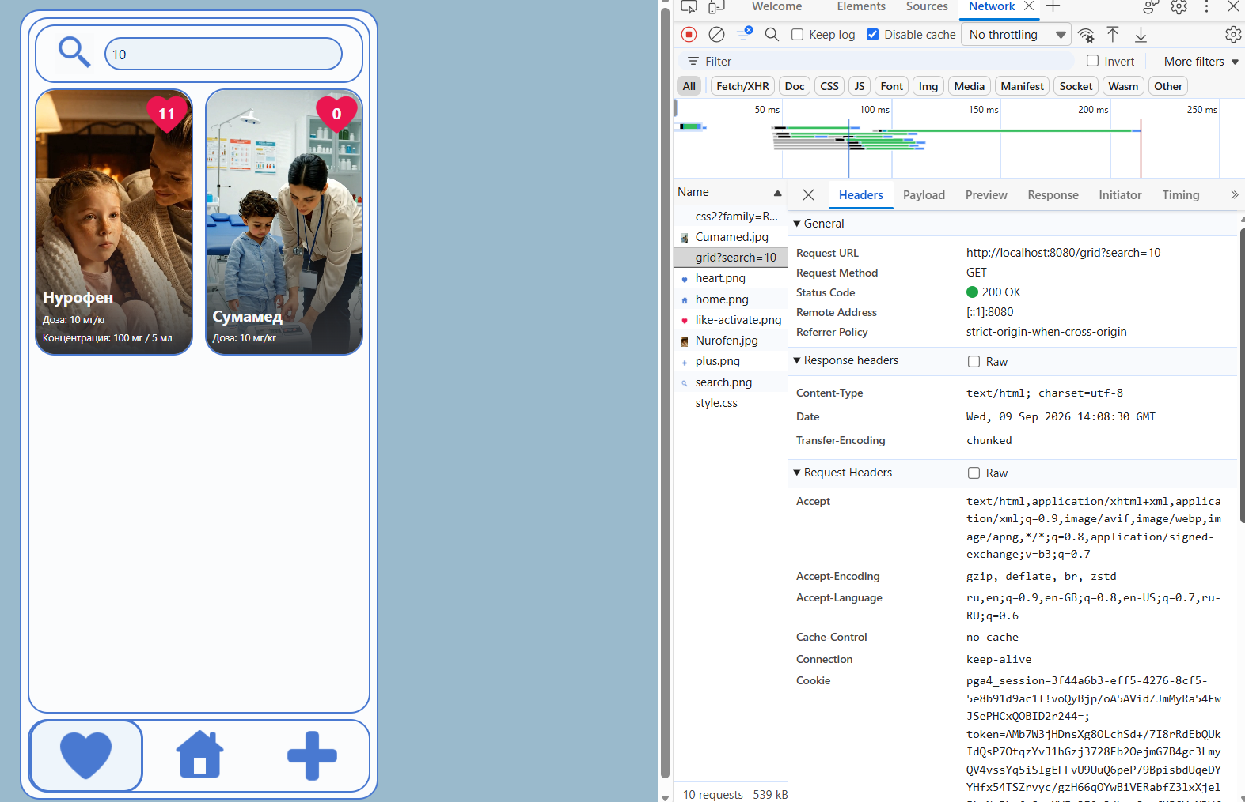
Скриншот 11: страница cards с фильтрацией. url GET-запроса: http://localhost:8080/grid?search=10 показывает, что мы передаём в GET-запрос параметр search = 10 и благодаря этому осуществляется фильтрация
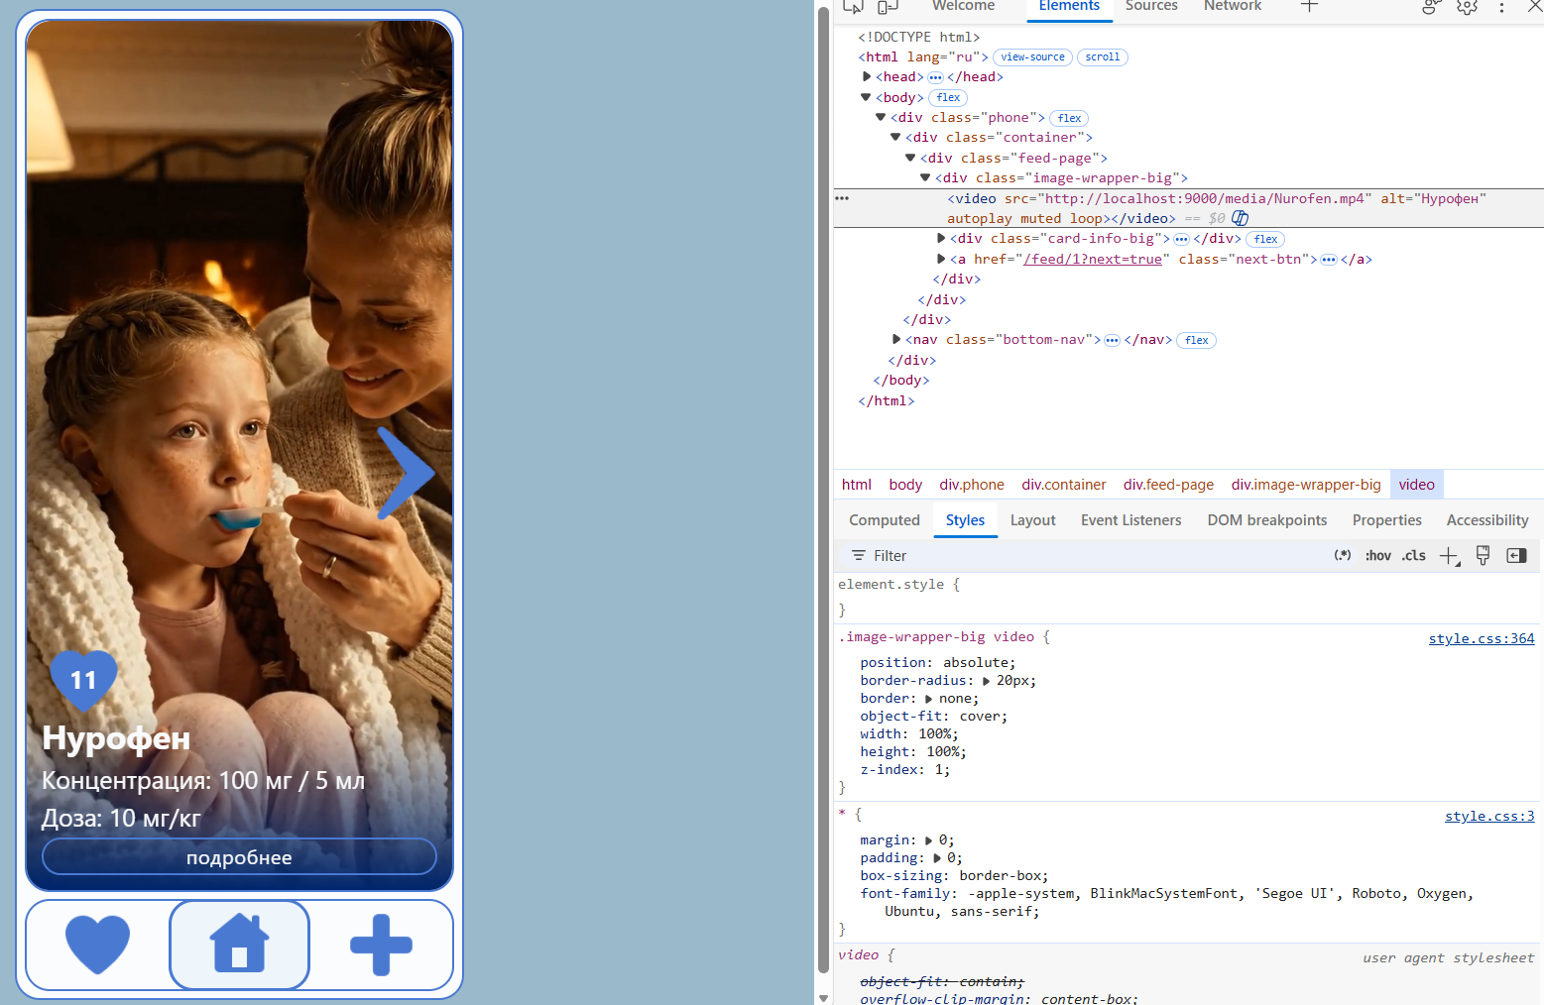
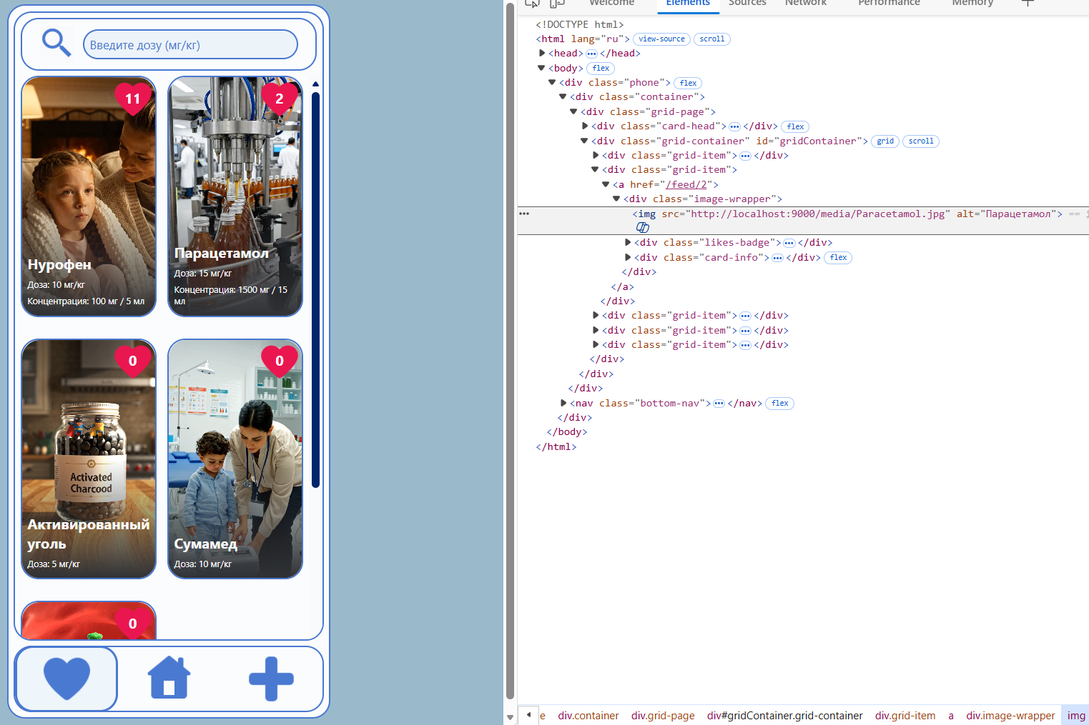
Скриншот 12 и 13: в панели разработчика можно увидеть, что в html-коде содержатся большие ссылки на картинки и видео
Скриншот 14 и 15: Однако в самом коде используются краткие ссылки на поля в структуре, в которой временно хранятся данные

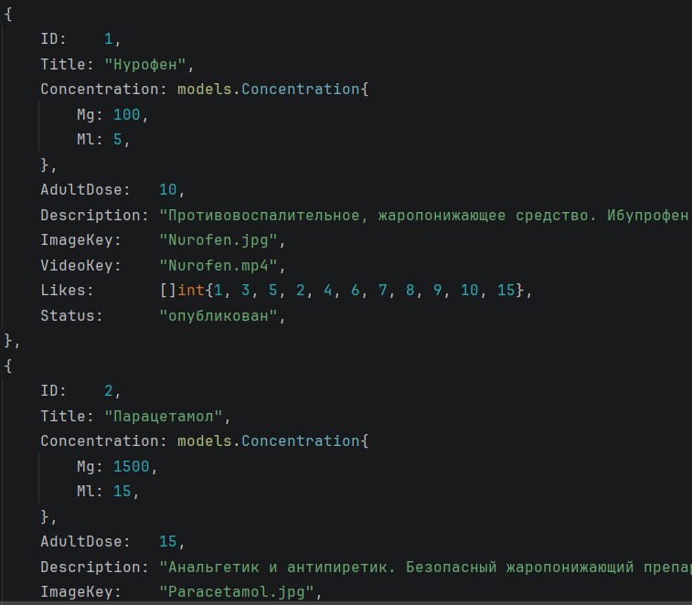
Скриншот 16: В массиве элементов этой структуры данных тоже не хранятся ссылки, только названия файлов из минио
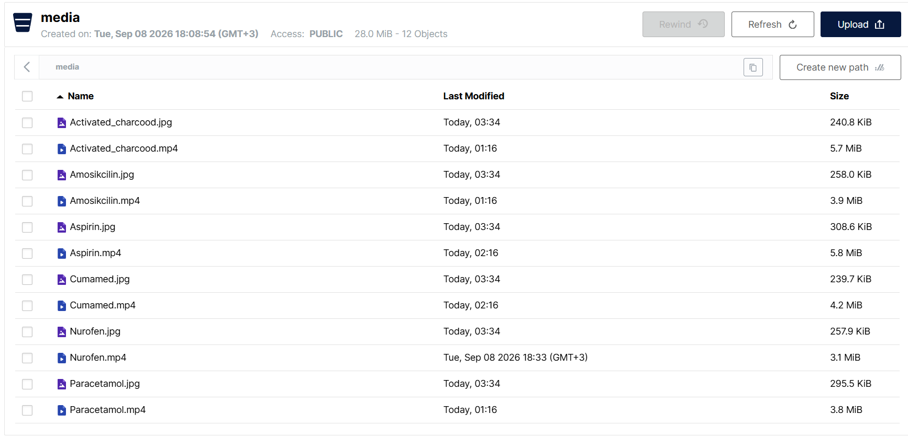
Дополнительный скриншот: файлы из minio, название которых совпадает с таковыми в массиве.
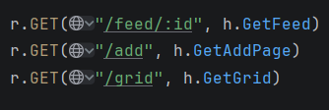
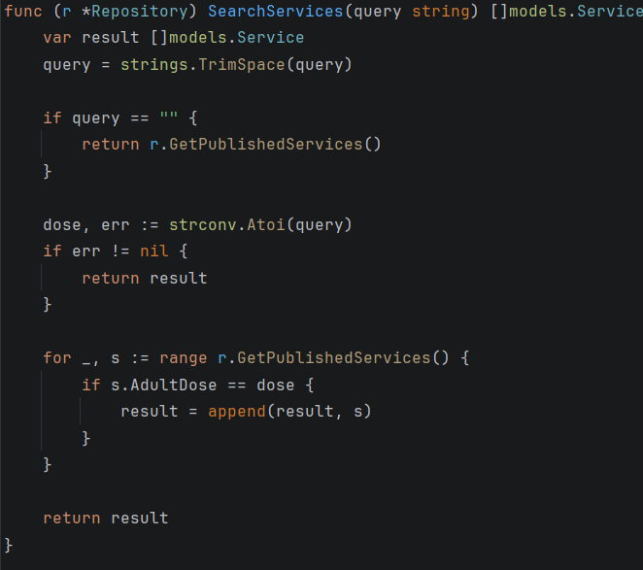
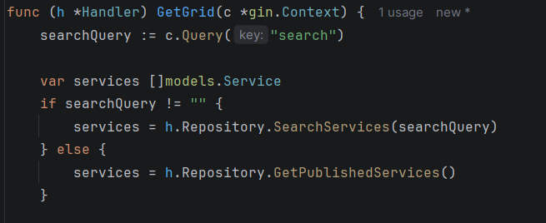
Скриншоты 17-19: 3 Get-запроса, а также реализация фильтрации(в handler.go и repository.go)

